Beleidsplan
Stichting Caras Alegres 2026-2030

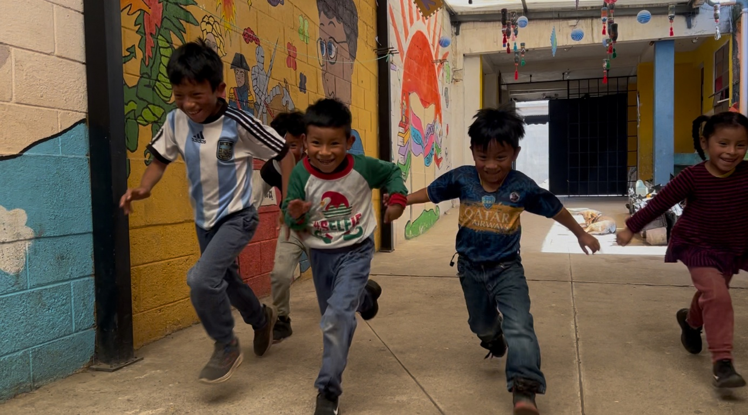
Inhoudsopgave
Inleiding 3
Guatemala 4
Doelstelling 4
Doelgroep 5
Activiteiten van Caras Alegres 6
Fondsenwerving 6
Door de stichting ondersteunde initiatieven 6
De organisatie 9
Marketing & Communicatie 9
Financiën 10
De Stichting 11
Samenstelling bestuur 11
Fiscus 11
Contactgegevens Nederland 11
Bankgegevens Nederland 11

Inleiding
Stichting Caras Alegres is actief in Quetzaltenango, Guatemala, in Xeúl. Xeúl is een subwijk in de wijk Las Rosas, gelegen in Zone 5 van Quetzaltenango (Xela), Guatemala. Xeúl is een (ver)arm(d)e wijk waar de meeste gezinnen wonen op of onder de extreme armoedegrens en leven van minder dan $2 per dag. Hierdoor zijn zij de dupe van veel sociale problemen en is er een groot gebrek aan kansen. Ouders hebben vaak niet de financiële middelen om de basisbehoeften van hun kinderen te dekken, zoals voedsel, gezondheid, huisvesting en onderwijs. Om dezelfde reden ontvangen veel studenten onvoldoende onderwijs om zichzelf, hun ouders en hun toekomstige gezin, uit de armoede te halen. Veel kinderen verlaten school al voordat ze hun basis- of middelbare school opleiding hebben voltooid, waardoor ze niet of weinig kunnen bijdragen aan het gezinsinkomen. In de wijk Xeúl heeft 52,7% van de bevolking geen diploma of alleen het basisonderwijs afgerond en is 17,6% analfabeet.
Het idee voor de stichting Caras Alegres is ontstaan tijdens een werkvakantie van de inmiddels overleden Marcel van der Geest (1971-2011). Hij is als vrijwilliger aan de slag gegaan bij een opvang in een van de arme wijken van Quito, de hoofdstad van Ecuador. Zijn toenmalige vrouw Judith is hem gevolgd en op deze plek is het idee gegroeid zelf een opvangproject op te zetten in Latijns-Amerika. In juli 2004 werd de stichting Caras Alegres door Judith en Marcel opgericht. Sinds 2013 wordt Caras Alegres in Guatemala geleid door een lokale directeur. Caras Alegres wil extra hulp bieden aan de gemeenschap van Las Rosas, en in het bijzonder aan kinderen en jonge studenten in de buurt.

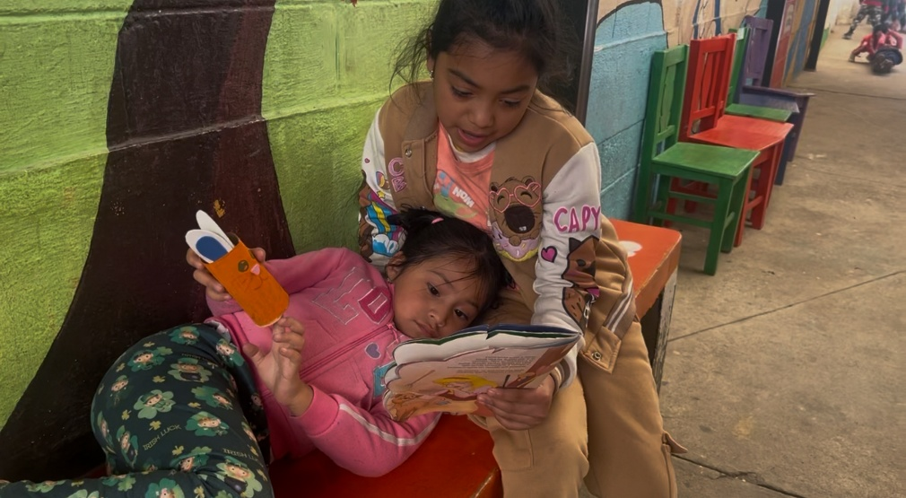

Guatemala
Guatemala ligt in Midden-Amerika. Het land is ruim
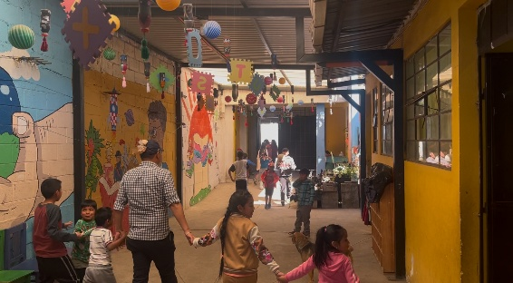
drie keer zo groot als Nederland en heeft bijna 17 miljoen inwoners. Het is één van de armste landen
van Latijns-Amerika, mede doordat er jarenlang een
burgeroorlog heeft gewoed. De overblijfselen van deze burgeroorlog zijn nog steeds merkbaar.
Het verschil tussen arm en rijk is in Guatemala heel
groot. Vooral de oorspronkelijke bewoners van
Guatemala, de Maya’s, ondervinden veel problemen
door deze ongelijkheid. Ze zijn o.a. door geldgebrek
van hulp verstoten en daarnaast zijn veel van hen analfabeet en ongeschoold. Vrouwen en kinderen vormen het grootste deel van deze groep doordat er te weinig toegang is tot scholing en vrouwen veelal traditionele taken uitvoeren zoals zorg voor de huishouding en de kinderen. Vaak zijn de mannen gedwongen buiten het dorp te gaan werken, waardoor er nog minder ruimte is voor de vrouw om scholing te volgen. Zes op tien inheemse vrouwen ouder dan 15 jaar zijn analfabeet. Het percentage wat wel naar school kan gaan, haakt grotendeels voortijdig af, omdat ze gedwongen worden om aan het werk te gaan. Vaker nog komt het voor dat mannen hun gezin verlaten of door alcoholisme en soortgelijke problematiek niet meer in staat zijn voor hun gezin te zorgen. De zorg voor het gezin komt dan te liggen bij de vrouw. Vaak worden kinderen al jong ingezet om mee te werken en zo bij te dragen aan het gezinsinkomen.
Quetzaltenango (ook wel Xela genoemd) is de tweede stad van Guatemala en heeft naar schatting bijna 300.000 inwoners. Veel mensen van het platteland komen naar de stad op zoek naar een beter leven, maar met een beperkt aantal banen, onvoldoende kennis en weinig mogelijkheden tot (verdere) opleiding, is de toestroom te groot. Deze mensen settelen zich voornamelijk in de buitenwijken rondom de stad, waarvan Las Rosas zo’n wijk is. Armoede en sociale problematiek voeren hier zeer sterk de boventoon.

Doelstelling
Wat de stichting wil bereiken, zegt haar naam eigenlijk al: de letterlijke vertaling van het Spaanse 'caras alegres' is vrolijke gezichten. Caras Alegres wil situaties creëren waarin een positief gevoel de boventoon voert. Situaties waarin kinderen even geen zorgen en verantwoordelijkheden hebben die niet passen bij hun leeftijd, maar in plaats daarvan gewoon kunnen spelen, giechelen en lol maken met hun vrienden. Situaties waarin gezinnen niet aan hun ellende en armoede hoeven denken, maar waarin zij constructief werken aan hun leefsituatie en een positieve kijk ontwikkelen op de toekomst.
De hoofddoelstelling vanaf 2026 van Caras Alegres is:
Na maanden van reflectie, evaluatie en planning is Caras Alegres 2026 begonnen met hernieuwde focus en structuur. Vanaf dit jaar is al ons werk georganiseerd onder één geïntegreerd initiatief: “Fortaleciendo Juntos” (Samen Sterker).
Het doel is eenvoudig: gezinnen versterken zodat kinderen veilig, goed gevoed en ondersteund kunnen opgroeien. In plaats van losse activiteiten vormen onze programma's nu één gecoördineerde strategie met duidelijke monitoring, evaluaties vanuit de gemeenschap en meetbare vooruitgang.

Doelgroep
Caras Alegres richt zich met haar activiteiten op de volgende doelgroepen in de wijk Las Rosas in Quetzaltenango:
1. 100-120 Kansarme kinderen en jongeren in de leeftijd van 0 tot 20 jaar;
2. 70-80 (alleenstaande) vrouwen (met kinderen);
3. 70-80 Gezinnen die op of onder de armoedegrens leven.
De kinderen die bij Caras Alegres komen zijn afkomstig van verschillende basisscholen in de wijk: Edelac, Las Rosas Chitay en La Colina. Met deze scholen werkt Caras Alegres geregeld samen en heeft daartoe ook regelmatig contact over het welzijn van de kinderen en de ontwikkelingen binnen het gezin, die tot uiting komen op school.
Vijftig tot tachtig van deze kinderen krijgen opvang en/of bijles bij Caras Alegres in de naschoolse opvang. Dit doen wij om te voorkomen dat deze kinderen na school op straat terecht komen en in verkeerde situaties belanden. Caras Alegres heeft daarnaast regelmatig contact met de ouders van deze kinderen.

Activiteiten van Caras Alegres

Fondsenwerving
De belangrijkste activiteit van de stichting is het werven van fondsen ten ondersteuning van de kansarme en kwetsbare doelgroep in Guatemala.
Veel aandacht is hierbij voor de groep van doorlopende donateurs voor ondersteuning in levensonderhoud, ondersteuning via studiebeurzen en het voedzame lunch project. Daarnaast worden er specifieke wervingsacties georganiseerd voor specifieke projecten zoals het onderhoud van het gebouw waar de activiteiten plaatsvinden.

Door de stichting ondersteunde initiatieven
• Een groot deel van de reserves die wij hebben in Nederland zullen we blijven inzetten voor onderhoud aan het gebouw. Het onderhoud heeft tijdens de COVID-19 pandemie stilgelegen. Daarnaast is het gebouw inmiddels ruim 15 jaar oud en is renovatie van sommige delen noodzakelijk om veiligheid, functionaliteit en duurzaamheid van de faciliteiten te waarborgen.
• APARES richt zich sinds 2026 op kansrijke adolescenten die belemmerd worden door sociaaleconomische omstandigheden. Het programma neemt praktische drempels weg door studiebeurzen voor schoolgeld, lesmaterialen en – indien nodig – vervoer en maaltijden.
Daarnaast volgen deelnemers trainingen in digitale vaardigheden, leiderschap, ondernemerschap en emotionele intelligentie, ter versterking van zowel hun schoolprestaties als hun voorbereiding op de arbeidsmarkt.
In samenwerking met lokale scholen en maatschappelijke organisaties biedt APARES een ondersteunend netwerk dat jongeren helpt om met vertrouwen de stap naar werk te zetten.
• Men for Equality: Shared Responsibility
Duurzame verandering en het voorkomen van geweld vragen om betrokkenheid van de hele gemeenschap. Daarom betrekt Men for Equality mannelijke leden van de gemeenschap via begeleide workshops over mannelijkheid, gezinsdynamiek en gedeelde verantwoordelijkheid binnen het huishouden. Het programma richt zich op concrete gedragsverandering, niet op abstracte discussie.
De doelstelling is helder: gezonde gezinnen vragen om verantwoordelijkheid van zowel vrouwen als mannen.
• Familie voedselpakketten worden aangeboden om de lasten van vele gezinnen iets te verlichten. In deze pakketten zitten essentiële voedingsmiddelen (bv. Rijst, bonen, melkpoeder, olie). Deze pakketten worden gegeven aan de families die dit het hardst nodig hebben. Alle voedingsmiddelen worden lokaal ingekocht, waardoor de lokale economie gesteund wordt.
• De naschoolse opvang biedt een plek aan kinderen tussen de 5 en 14 jaar oud in de middag. We bieden dit programma op maandag, woensdag en vrijdag aan. We verwachten dat hier tussen de 60 en 80 kinderen gebruik van zullen maken. Activiteiten variëren van sport en dans, knutselen, of educatief in de vorm van workshops. De naschoolse opvang creëert een veilige omgeving voor de kinderen van Las Rosas. Het doel van dit programma is om de kinderen weg te houden bij gangs, criminaliteit en andere veel voorkomende slechte invloeden zoals drugs en alcohol.
• Sinds 2022 is er ook een huiswerk club voor de kinderen, op dinsdagen en donderdagen. Op deze manier bieden we de kinderen een veilige en rustige omgeving aan om hun huiswerk, eventueel onder begeleiding van een docent, te voltooien. De schoolresultaten van de kinderen zijn hierdoor beduidend beter geworden.
• Ons Community Ontbijt & Lunch Programma voorziet dagelijks ongeveer 75 kinderen van een ontbijt, lunch en een middagsnack. Oorspronkelijk was het programma ingericht voor 55 kinderen, maar door de groeiende behoefte is het aantal deelnemers uitgebreid. Dit onderstreept dat veel gezinnen moeite hebben om in de basisbehoefte van voldoende en voedzame maaltijden te voorzien.
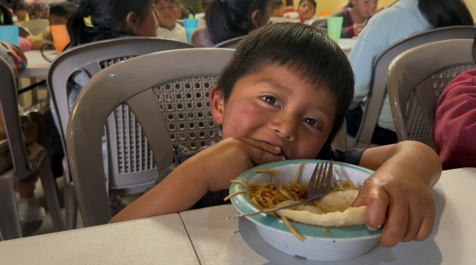
Sinds 2018 biedt de lunchroom vier dagen per week een voedzame maaltijd aan basisschoolkinderen uit de gemeenschap van Las Rosas. De maaltijden worden bereid door lokale koks en bestaan doorgaans uit een combinatie van rijst, kip, groenten en een vers fruitsapje. Alle ingrediënten worden lokaal ingekocht, waarmee ook de lokale economie wordt ondersteund.
Sinds 2025 hebben we hier het ontbijtprogramma aan toegevoegd. De insteek was dat ook voor middelbare scholieren een voedzame maaltijd beschikbaar is, zodat zij hun schooldag goed gevoed kunnen beginnen en zich beter kunnen concentreren op hun onderwijs. Daarnaast wilden we graag contact houden met deze kwetsbare doelgroep van jongeren tussen de 12 en 18 jaar.

• Het rugzakjes project streeft er aan het begin van elk jaar naar om elk kind dat naar Caras Alegres komt van een rugzak te voorzien. In deze rugzak zitten pennen, schriften en schoolboeken. Hiermee verlichten we de lasten van de ouders en zorgen we dat alle kinderen goed voorbereid naar school kunnen gaan. Elk jaar worden er 70 rugzakjes uitgegeven.
• Women on the Way is opgezet om gendergelijkheid te bevorderen en ondersteuning te bieden aan mensen die slachtoffer zijn geworden van verschillende vormen van geweld. Het project combineert directe hulpverlening, psychosociale begeleiding en preventieve activiteiten via trainingen binnen de gemeenschap.
• Via het jeugdcentrum hebben we gezorgd dat de gemeenschap meer toegang heeft tot computers en het internet. Toen het jeugdhuis openging was de reactie van de vrouwen heel positief en zij wilden graag deelnemen. Nu hebben we een groep vrouwen die computerklassen volgen. Hierdoor zijn we beter in contact met de vrouwen en moeders in de levens van onze kinderen.

De organisatie
Het Nederlandse bestuur bestaat uit vier leden (zie “De stichting”). De bestuursleden krijgen geen vergoeding of beloning voor hun werkzaamheden. De bestuursleden zijn ook allemaal eens bij Caras Alegres geweest en kennen daardoor de meeste mensen in Guatemala ook persoonlijk.
Alle werkzaamheden worden verricht door het bestuur. Er zijn dus geen andere medewerkers actief voor de Nederlandse stichting
Het Nederlandse bestuur komt een keer per kwartaal bijeen.
Daarnaast dient het bestuur in Nederland als aanspreekpunt voor Nederlandse donateurs en helpen zij bij vragen vanuit de medewerkers van Asociación Caras Alegres in Guatemala. Ook helpt het bestuur de medewerkers in Guatemala bij fondsenwerving indien nodig.
Het Nederlandse bestuur wordt door middel van wekelijkse rapportages van de medewerkers in Guatemala op de hoogte gehouden van de gang van zaken, waar het ingezamelde geld voor wordt gebruikt (voor het juiste project) en of het geld het beoogde effect heeft.

Marketing & Communicatie
Alle kinderen, ouders en begeleiders komen fysiek naar het gebouw van Caras Alegres. Caras Alegres is midden in de wijk gesitueerd, zodat het makkelijk bereikbaar is voor de hele doelgroep. De communicatie met de kinderen is het makkelijkst, omdat zij het meest bij Caras Alegres komen.
De Development Director gaat maandelijks, zo niet vaker, de wijk in om huisbezoeken te doen. Op deze manier is er altijd een constante communicatie tussen de medewerkers van Caras Alegres en de doelgroep.
Caras Alegres heeft een paar stroeve jaren gehad m.b.t. de marketing en communicatie (ook naar donateurs). We hebben lang gezocht naar een Development Coördinator, maar het is erg moeilijk om iemand te vinden die in Guatemala voor een laag salaris aan de slag wilt en vloeiend Engels en Spaans spreekt. We zijn daarom een tijdje op zoek geweest, maar inmiddels hebben we iemand aangenomen. Daardoor kunnen we nu op het marketing & communicatie gebied Caras Alegres verder professionaliseren.
Er is een nieuwe website ontworpen en live gezet. Inclusief een nieuwe huisstijl. Deze huisstijl voeren we ook door op onze social media kanalen. Onze social media kanalen willen we ook gebruiken om actiever met onze donateurs te communiceren en ze beter op de hoogte te houden van alle ontwikkelingen. Ook streven we in Nederland ernaar om een aantal keer per jaar een nieuwsbrief te verzenden naar onze donateurs. De nieuwsbrief zal altijd worden verzonden vanuit Guatemala. Mochten donateurs vragen hebben gedurende het jaar, dan verloopt de communicatie altijd via email.
Ook is de nieuwe coördinator verantwoordelijk voor het uitzetten van verschillende campagnes met als doel fondsenwerving. Ook doen we actiever mee aan initiatieven zoals de wilde week en hebben we een samenwerking met een school in Brussel waarbij we op een markt lokale spullen hebben verkocht. De school is ook op bezoek geweest bij Caras Alegres in Guatemala.

Financiën
Het vermogen van de stichting wordt geheel gevormd door donaties. In de periode van 2026 - 2030 verwachten we zowel donaties te ontvangen voor specifieke projecten als donaties zonder specifiek project. De donaties zonder specifiek project worden in overleg met de medewerkers in Guatemala ingezet voor het project dat het geld op dat moment het hardst nodig heeft.
Donaties worden op regelmatige basis overgemaakt naar Guatemala waarbij wordt aangegeven door middel van een recentelijk financieel rapport waarvoor de donaties bedoeld zijn.
Een deel van het vermogen zal in 2026-2030 gereserveerd worden voor onderhoud en professionalisering van de Stichting. In Nederland houden we daarnaast altijd een kleine reserve beschikbaar voor mogelijke noodgevallen in Guatemala.
Geld dat voorafgaand aan de uitgaven is ontvangen wordt op de rekening courant of een internet spaarrekening gehouden en daarna besteed aan het beoogde doel
Het bestuur maakt elk jaar een jaarverslag dat gepubliceerd zal worden op de website van Caras Alegres.
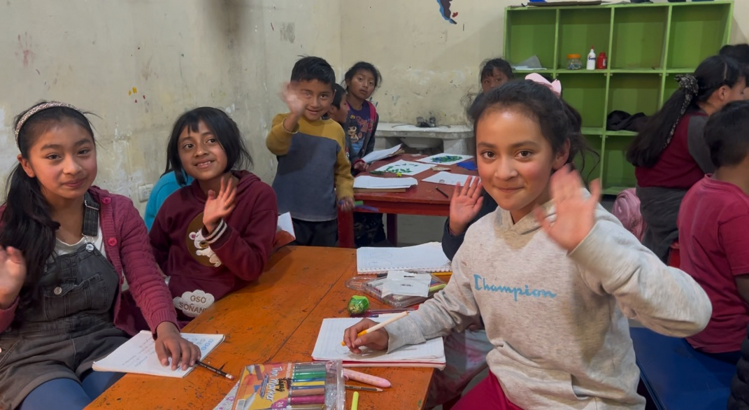

De Stichting
Stichting Caras Alegres is op 5 juli 2004 opgericht en op 7 juli 2004 onder nummer 27268614 ingeschreven in het handelsregister van de Kamer van Koophandel Haaglanden. Caras Alegres is statutair gevestigd aan Hazelaar 90, 5757 CD te Liessel.

Samenstelling bestuur
De samenstelling van het bestuur is als volgt:
Irma Oomen - Voorzitter
Lise Ranselaar - Vice-voorzitter
Sandra Thijssen - Penningmeester
Marleen van Zoggel - Secretaris

Fiscus
De fiscus heeft op 16 juni 2005 Caras Alegres aangemerkt als een instelling zoals bedoeld in art. 24 4e lid Successiewet 1956, waardoor er vrijstelling van schenkingsrecht wordt verleend conform de vigerende regeling. Voert ANBI verklaring.

Contactgegevens Nederland
Stichting Caras Alegres
Hazelaar 90
5757 CD Liessel
Telnr. : (0031)(0)630252632
E-mail: carasalegres@gmail.com
Site: www.carasalegres.com
Facebook: https://www.facebook.com/caras.alegres.3
Linkedin: https://www.linkedin.com/company/caras-alegres
Instagram: @caras.alegres

Bankgegevens Nederland
Stichting Caras Alegres
Rekeningnummer: NL50 RABO 0366 1726 03
Rabobank Vestiging Peelland Zuid

